Module EMILE CP
« Plan de classe »

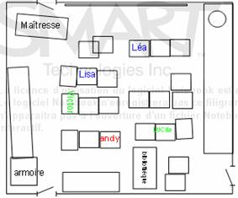
Objectif : Elaborer le plan de classe
Réaliser une maquette

Compétences : Savoir se repérer et s’orienter dans un environnement proche
Savoir faire une représentation de son environnement

Matériel :
- Pâte à modeler
- Peinture, appareil photo numérique
- Grande boite en carton (couvercle)
- pâte à fix

Séance 0 :
Objectif : apprendre le vocabulaire technique
Meubles de la classe : Desk/Chair/Board/door/Teacher/Student/ pupil
Localisation: In front of/ behind/ at the back/ at the front/ Left/Right

Séance 1 :
Objectifs spécifiques : Dessiner la classe (représentation des enfants)
Matériel : Une feuille A4, crayon à papier, gomme, règle, flashcards, cahier « découverte du monde »
TE : Dessin de l’élève

Séance 2 :
Objectif spécifiques: réalisation d’une maquette de la classe et de son bureau.
Matériel : Un couvercle de boîte, pâte à modeler, crayon à papier.
TE : Coloriage possible

Séance 3 :
Objectif spécifiques: Introduction du plan. Faire le dessin du plan de classe
Matériel : Feuilles blanches, crayons, gommes, règles, appareil photo numérique
Feutres ou crayons de couleur rouge, vert, marron
TE: drawing of the classroom

Séance 4 :
L’enseignant doit élaborer son propre plan de classe à photocopier pour l’évaluation, chaque classe étant différente.
Objectif spécifiques: Evaluation
Matériel : Fiche plan de classe fait par la maîtresse + crayons rouge, vert, marron
TE : Fiche par élève

Séance 0

Objectifs spécifiques : Apprendre le vocabulaire technique
Matériel : flashcards des meubles de la classe

Durée | Activités | Déroulement | Moyens linguistiques
Durée | Activités | Déroulement | Enseignant | Élève
10 min | Découverte du vocabulaire  Activités à créer par l’enseignant | Les meubles de la classe et la localisation des personnes dans l’espace classe.  Vocabulaire à moduler suivant le niveau de langue | Classroom, desk, chair, board, door, window, shelves, TV, computer, cupboard  Teacher, student/pupil  In front of, behind, at the front, at the back, left, right,  Above, below, between  Where is …? | Desk, chair, board, door, window, shelves, TV, computer, cupboard  Teacher, student/pupil  In front of, behind, at the front, at the back, left, right,  Above, below, between

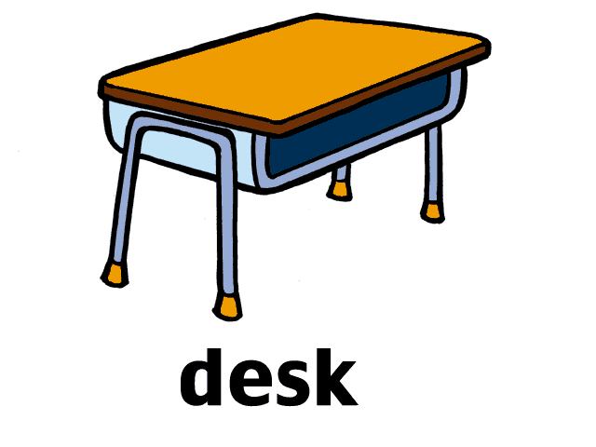
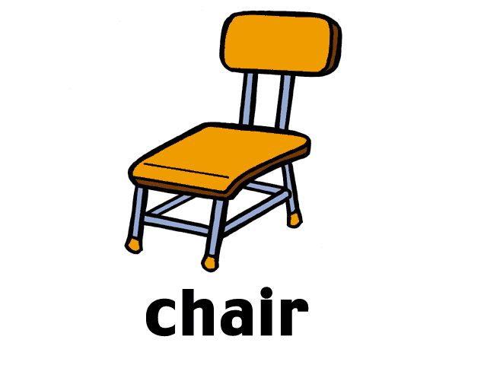
Y
Séance 1

Objectifs spécifiques : Dessiner la classe (représentation des enfants)
Matériel : Une feuille A4, crayon à papier, gomme, règle, flash cards, cahier « découverte du monde »

Durée | Activités | Déroulement | Moyens linguistiques
Durée | Activités | Déroulement | Enseignant | Élève
5 min | Revoir le vocabulaire | Vocabulaire de la classe
10 min | Travail individuel | Dessiner la classe sans autres indications | Draw the classroom
25 min | Travail collectif | Comparer 2 productions très différentes d’élèves  Lister les éléments (flashcards) essentiels au repérage de la classe en observant autour de soi.  Eliminer les éléments inutiles (pot de fleur….)  Si tu montrais ces deux dessins à ta Maman lequel décrit mieux la classe pour que tes parents sachent ou tu es assis(e), par où tu entres..  Les élèves peuvent exprimer leurs idées en français suivant leur niveau de langue. Penser à reformuler. | Imagine you show the two pictures to your Parents.  Point to the best picture to show where you sit, where you enter the classroom…  Do you think ….. is important to find your seat?  How do you know where you seat in th picture ?  How do you know where your friend sits?  Let’s list the objects that are important in the classroom. Not the things that move. | This one on the right /the left.  No, it isn’t/yes it is.  Desk, chair, board, door, window, shelves, TV, computer, cupboard
5 mn |  | Coller le dessin dans le cahier  « découvertes du monde » | Glue your picture in your notebook.

 | 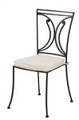 | 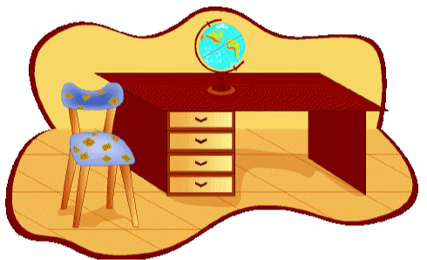
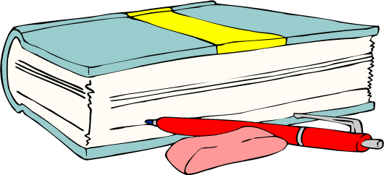 | 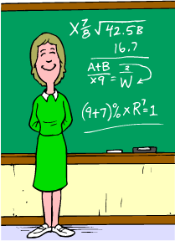 | 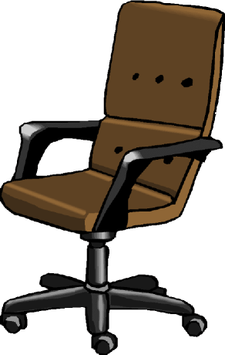

 | 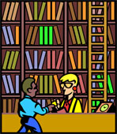 | 
 | 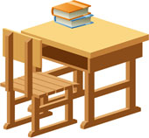 | 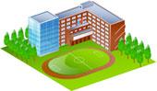

Séance 2
Objectif spécifiques: réalisation d’une maquette de la classe et de son bureau.
Matériel : Un couvercle de boîte à chaussures, pâte à modeler, crayon à papier, une fiche du matériel de la classe par élève, cahiers des élèves.

Durée | Activités | Déroulement | Moyens linguistiques
Durée | Activités | Déroulement | Enseignant | Élève
5 min | Révisions du vocabulaire : | Relister le matériel de la classe. | Flashcards | What’s this ? It’s a desk  This is my desk  It’s at the front/ On the left/on the right/ in front of/behind
 | Repérage dans la classe | Présentation du projet de maquette, présentation du couvercle de boîte à chaussures.  Faire le tour de la classe pour se positionner dans la maquette, positionner la porte, les fenêtres dans le couvercle.  On place le tableau ensemble | Imagine this is your classroom.  These are the walls.  Where is the door ?  Where are the windows?  Where do we place the board?  Let’s mark/cut it. | The door is here/at the back of the classroom…  The windows are…  The board is…
10-15 min |  | L’enseignant fabrique son bureau avec de la pâte à modeler.  L’enseignement place son bureau avec les élèves. | This is my desk.  In the classroom, where is the teacher’s desk?  In the model, where is the teacher’s desk? | In the class it’s here,  in the model it’s there.
10 mn | Positionnement de son bureau | Distribution d’un tout petit morceau de pâte à modeler et fabrication d’une représentation de bureau.  En parallèle prévoir la réalisation, le coloriage de la fiche des différents éléments de la classe. | Please make your desk with the Play Doh.  Now wait until I call you, to place your desk.  Here is a worksheet to colour and glue in your notebook.
10 mn | Nouveau classement | L’enseignant reçoit chaque enfant qui place son bureau dans la maquette. | Where is your desk in the model?  Who is sitting next to you? | My desk is here.  It’s….  ….. is sitting next to me.

NB : Prévoir ouverture des portes sur le carton,
NB : Placement induit par le professeur qui appelle les élèves par rangées (pour faciliter le repérage).

Séance 3
Objectif spécifiques: Introduction du plan. Faire le dessin du plan de classe
Matériel : Feuilles blanches, crayons, gommes, règles, appareil photo numérique
Feutres ou crayons de couleur rouge, vert et marron, cahiers de découverte du monde.
TE: drawing of the classroom

Durée | Activités | Déroulement | Moyens linguistiques
Durée | Activités | Déroulement | Enseignant | Élève
5 min | Révisions du vocabulaire :  Eléments de classe | L’enseignant rassemble les élèves autour de la maquette | What’s this?  Where is Betsy’s desk?  Who sits behind you?  Where is your neighbour? | It’s a desk  This is my desk  It’s at the front/ On the left/on the right/ in front ofof/Behind b
20 min |  | L’enseignement distribue une feuille avec un grand cadre dessiné dessus/les limites de la classe peuvent être les bords de la feuille.  Dessiner une vue de la classe, comme si on était un oiseau, en n’oubliant pas les éléments important de la classe. | « Imagine you are a bird and draw the classroom »  Draw the overview of the classroom as we have done with the model.  Use your rule and pencil, be neat and careful.
5 mn | Positionnement de son bureau | L’enseignant distribue le cahier et demande aux élèves de coller la feuille avec le plan.  Expliquer comment positionner la feuille dans le cahier. | Please glue the drawing in your notebook.
10 mn |  | L’enseignant corrige au fur et à mesure.  Après correction possibilité de colorier son plan de classe. | Where is your desk ?  Who is sitting next to you ? | This is my desk  It’s at the front/ On the left/on the right/ in front

NB: We can take a picture of the class with the digital camera and show the overview (from above).
NB: Use the ruler to do the drawings, be neat and careful

Séance 4 : évaluation
Objectif spécifiques: Evaluation
Matériel : Fiche plan de classe fait par la maîtresse + crayons rouge, vert, marron
TE : Fiche par élève

L’enseignant doit élaborer son propre plan de classe à photocopier pour l’évaluation, chaque classe étant différente.

Durée | Activités | Déroulement | Moyens linguistiques
Durée | Activités | Déroulement | Enseignant | Élève
 | individuel | Distribution de la fiche | Colour in red your own desk  Colour in green the board  Colour in brown the teacher’s desk  Put a cross on the door

Evaluation

